2024年度
四川省乐山市金口河区供销合作社
单位决算

目录
公开时间：2025年9月24日

第一部分 单位概况
一、主要职责 4
二、机构设置 4
第二部分 2024年度单位决算情况说明
一、收入支出决算总体情况说明 5
二、收入决算情况说明 5-6
三、支出决算情况说明 6-7
四、财政拨款收入支出决算总体情况说明 7
五、一般公共预算财政拨款支出决算情况说明 8-10
六、一般公共预算财政拨款基本支出决算情况说明 10-11
七、财政拨款“三公”经费支出决算情况说明 11-13
八、政府性基金预算支出决算情况说明 13
九、国有资本经营预算支出决算情况说明 13
十、其他重要事项的情况说明 13-14
第三部分 名词解释 15-20
第四部分 附件 21-26
第五部分 附表 27
一、收入支出决算总表
二、收入决算表
三、支出决算表
四、财政拨款收入支出决算总表
五、财政拨款支出决算明细表
六、一般公共预算财政拨款支出决算表
七、一般公共预算财政拨款支出决算明细表
八、一般公共预算财政拨款基本支出决算明细表
九、一般公共预算财政拨款项目支出决算表
十、政府性基金预算财政拨款收入支出决算表
十一、国有资本经营预算财政拨款收入支出决算表
十二、国有资本经营预算财政拨款支出决算表
十三、财政拨款“三公”经费支出决算表

第一部分 单位概况

一、主要职责
乐山市金口河区供销社属于参照公务员管理的事业单位，担负着全区供销合作社发展战略和规划的研究制定；参与组织发展农产品行业协会、农民专业合作社和农村综合服务社，构建面向专业合作社组织的服务平台；指导社有企业和基层供销社开展农业生产资料经营、农副产品购销、日用消费品经营和再生资源回收利用等现代服务网络建设，参与农业产业化经营和农业综合开发工作；受区政府委托，承担重要农业生产资料和防汛救灾物资等商品的储备；管理、监督本级社有资产，行使社有资产所有者代表的职能，确保资产保值增值等职能。

二、机构设置
金口河区供销社是一级行政单位，无下属单位。2024年实有在职人数6人，较2023年持平。

第二部分 2024年度单位决算情况说明

一、收入支出决算总体情况说明
2024年度收、支总计均为156.44万元。与2023年度相比，收、支总计各减少29.06万元，下降15.7%。主要变动原因是项目资金收支减少。
2024年度与2023年度收、支决算总计变动情况图
单位：万元

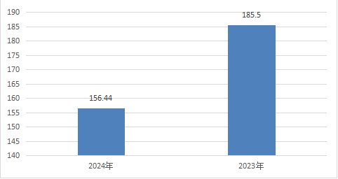

二、收入决算情况说明

2024年度本年收入合计156.35万元，其中：一般公共预算财政拨款收入156.31万元，占99.9%；政府性基金预算财政拨款收入0万元，占0%；国有资本经营预算财政拨款收入0万元，占0%；上级补助收入0万元，占0%；事业收入0万元，占0%；经营收入0万元，占0%；附属单位上缴收入0万元，占0%；其他收入0.04万元，占0.1%。

（注：数据来源于财决01表，仅罗列本单位涉及的收入。）
2024年度收入决算结构图
单位：万元
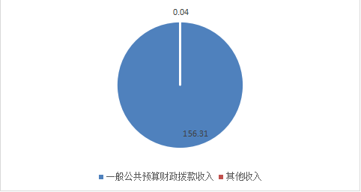

三、支出决算情况说明

2024年度本年支出合计156.31万元，其中：基本支出151.29万元，占96.8%；项目支出5.02万元，占3.2%；上缴上级支出0万元，占0%；经营支出0万元，占0%；对附属单位补助支出0万元，占0%。

（注：数据来源于财决04表，仅罗列本单位涉及的支出。）
2024年度支出决算结构图

单位：万元

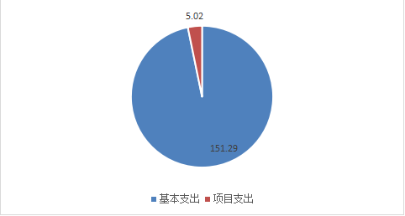
四、财政拨款收入支出决算总体情况说明
2024年度财政拨款收、支总计均为156.40万元。与2023年度相比，财政拨款收、支总计各减少29.08万元，下降15.6%。主要变动原因是项目收支减少。
（注：数据来源于财决01-1表）
2024年度与2023年度财政拨款收、支决算总计
变动情况
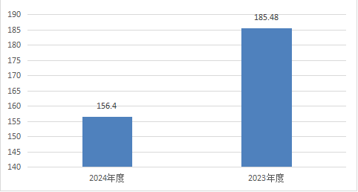
单位：万元

五、一般公共预算财政拨款支出决算情况说明

（一）一般公共预算财政拨款支出决算总体情况
2024年度一般公共预算财政拨款支出156.31万元，占本年支出合计的100%。与2023年度相比，一般公共预算财政拨款支出减少29.08万元，下降15.7%。主要变动原因是项目支出减少。
2024年度与2023年度一般公共预算财政拨款支出决算
变动情况
单位：万元

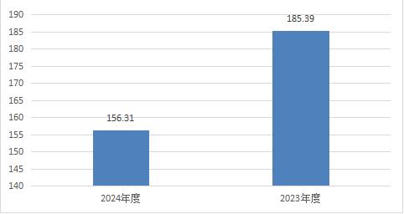

（二）一般公共预算财政拨款支出决算结构情况
2024年度一般公共预算财政拨款支出156.31万元，主要用于以下方面:社会保障和就业支出22.87万元，占14.6%；卫生健康支出5.98万元，占3.8 %；商业服务业等支出116.09万元，占74.3%；住房保障支出11.38万元，占7.3%。
（注：数据来源于财决01-1表，仅罗列本单位涉及的全部功能分类科目，至类级。）
2024年度一般公共预算财政拨款支出决算结构
单位：万元

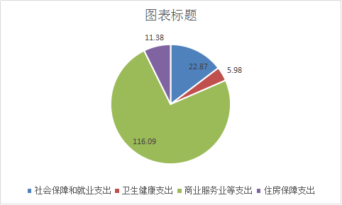
- 一般公共预算财政拨款支出决算具体情况

2024年度一般公共预算支出决算数为156.31万元，完成预算156.31的100%。
其中：
1.社会保障和就业支出（类）行政事业单位养老支出（款）机关事业单位基本养老保险缴费支出（项）: 支出决算为14.15万元，完成预算100%。
2.社会保障和就业支出（类）行政事业单位养老支出（款）机关事业单位职业年金缴费支出（项）: 支出决算为6.56万元，完成预算100%。
3.社会保障和就业支出（类）行政事业单位养老支出（款）其他行政事业单位离退休支出（项）: 支出决算为0.8万元，完成预算100%。
4.社会保障和就业支出（类）残疾人事业（款）残疾人就业（项）:支出决算为1.18万元，完成预算100%。
5.社会保障和就业支出（类）其他社会保障和就业支出（款）其他社会保障和就业支出（项）: 支出决算为0.18万元，完成预算100%。
6.卫生健康支出（类）行政事业单位医疗（款）行政单位医疗（项）: 支出决算为5.5万元，完成预算100%。
7.卫生健康支出（类）行政事业单位医疗（款）公务员医疗补助（项）: 支出决算为0.48万元，完成预算100%。
8.商业服务业等支出（类）商业流通事务（款）行政运行（项）：支出决算为111.07万元，完成预算100%。
9.商业服务业等支出（类）商业流通事务（款）其他商业流通事务支出（项）：支出决算为5.02万元，完成预算100%。
10、住房保障支出（类）住房改革支出（款）住房公积金（项）：支出决算为11.38万元，完成预算100%。
（注：数据来源于财决01-1表和财决08表，仅罗列本单位涉及的全部功能分类科目，至项级。上述“预算”口径为全年预算数。增减变动原因为决算数<项级>和全年预算数<项级>比较，与预算数持平可以不写原因。）
六、一般公共预算财政拨款基本支出决算情况说明 2024年度一般公共预算财政拨款基本支出151.29万元，其中：
人员经费138.06万元，主要包括：基本工资、津贴补贴、奖金、伙食补助费、绩效工资、机关事业单位基本养老保险缴费、职业年金缴费、其他社会保障缴费、其他工资福利支出、离休费、退休费、抚恤金、生活补助、医疗费补助、奖励金、住房公积金、其他对个人和家庭的补助支出等。
公用经费13.23万元，主要包括：办公费、印刷费、咨询费、手续费、水费、电费、邮电费、取暖费、物业管理费、差旅费、因公出国（境）费用、维修（护）费、租赁费、会议费、培训费、公务接待费、劳务费、委托业务费、工会经费、福利费、公务用车运行维护费、其他交通费、税金及附加费用、其他商品和服务支出、办公设备购置、专用设备购。
（注：数据来源于财决07表和财决08-1表，仅罗列本单位实际支出涉及的经济分类科目。）

七、财政拨款“三公”经费支出决算情况说明

（一）“三公”经费财政拨款支出决算总体情况说明
2024年度“三公”经费财政拨款支出决算为0.41万元，完成预算100%，较上年度增加0.02万元，增长5.1%。主要原因公务接待人次增加。
（注：上述“预算”口径为全年预算数，包括一般公共预算和政府性基金预算财政拨款支出决算情况。）

（二）“三公”经费财政拨款支出决算具体情况说明
2024年度“三公”经费财政拨款支出决算中，因公出国（境）费支出决算0万元，占0%；公务用车购置及运行维护费支出决算0万元，占0%；公务接待费支出决算0.41万元，占100%。具体情况如下：
2024年度“三公”经费财政拨款支出结构
单位：万元

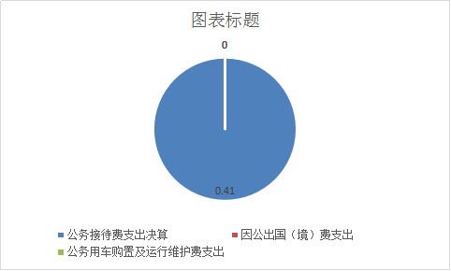
1.因公出国（境）经费支出0万元，完成预算0%。全年安排因公出国（境）团组0次，出国（境）0人。因公出国（境）支出决算比2023年度持平。
2.公务用车购置及运行维护费支出0万元,完成预算0%。公务用车购置及运行维护费支出决算比2023年度持平。
其中：公务用车购置支出0万元。全年按规定更新购置公务用车0辆，其中：轿车0辆、金额0万元，越野车0辆、金额0万元，载客汽车0辆、金额0万元。截至2024年12月31日，单位共有公务用车0辆，其中：轿车0辆、越野车0辆、载客汽车0辆。
公务用车运行维护费支出0万元。
3.公务接待费支出0.41万元，完成预算100%。公务接待费支出决算比2023年度增加0.02万元，增长5.1%。主要原因是公务接待人次增加。其中：
国内公务接待支出0.41万元，主要用于开展业务活动开支的用餐费等。国内公务接待4批次，43人次（不包括陪同人员），共计支出0.41万元。
外事接待支出0万元。
八、政府性基金预算支出决算情况说明
2024年度政府性基金预算财政拨款支出0万元。
九、国有资本经营预算支出决算情况说明
2024年度国有资本经营预算财政拨款支出0万元。
十、其他重要事项的情况说明
- 机关运行经费支出情况
2024年度，乐山市金口河区供销合作联合社机关运行经费支出13.23万元，比2023年度增加0.61万元，增长4.8%。主要原因是调增公务员车补规范为公用经费支出。
（注：数据来源于财决附03表）
- 政府采购支出情况
2024年度，乐山市金口河区供销合作联合社政府采购支出总额0万元，其中：政府采购货物支出0万元、政府采购工程支出0万元、政府采购服务支出0万元。授予中小企业合同金额0万元，占政府采购支出总额的0%，其中：授予小微企业合同金额0万元，占政府采购支出总额的0%。
（注：数据来源于财决附03表）
- 国有资产占有使用情况
截至2024年12月31日，乐山市金口河区供销合作联合社共有车辆0辆，其中：主要领导干部用车0辆、机要通信用车0辆、应急保障用车0辆、其他用车0辆。单价50万元以上通用设备0台（套），单价100万元以上专用设备（不含车辆）0台（套）。
（注：数据来源于财决附03表，按单位决算报表填报数据罗列车辆情况。）
（四）预算绩效管理情况
根据预算绩效管理要求，本部门在2024年度预算编制阶段，组织对退休人员生活补贴等3个项目开展了预算事前绩效评估，对退休人员生活补贴等3个项目编制了绩效目标，预算执行过程中，选取退休人员生活补贴等3个项目开展绩效监控。
本部门按要求对2024年部门整体支出开展绩效自评，从评价情况来看，绩效目标全面完成，取得了一定的经济和社会效益，单位财务制度健全，管理规范，得到有效执行。本部门还自对退休人员生活补贴等3个项目绩效评价，从评价情况来看，项目实施严格按照实施方案执行，完成情况良好，取得较好的经济效益和社会效益。绩效自评表详见第四部分附件。

第三部分 名词解释
1.财政拨款收入：指单位从同级财政部门取得的财政预算资金。
2.事业收入：指事业单位开展专业业务活动及辅助活动取得的收入。
3.经营收入：指事业单位在专业业务活动及其辅助活动之外开展非独立核算经营活动取得的收入。
4.其他收入：指单位取得的除上述收入以外的各项收入。
5.使用非财政拨款结余（含专用结余）：指事业单位使用以前年度积累的非财政拨款结余弥补当年收支差额的金额。
6.年初结转和结余：指以前年度尚未完成、结转到本年按有关规定继续使用的资金。
7.结余分配：指事业单位按照会计制度规定缴纳的所得税、提取的专用结余以及转入非财政拨款结余的金额等。
8.年末结转和结余：指单位按有关规定结转到下年或以后年度继续使用的资金。
9.社会保障和就业支出
社会保障和就业支出（类）行政事业单位养老支出（款）机关事业单位基本养老保险缴费支出（项）: 反映机关事业单位实施养老保险制度由单位缴纳的基本养老保险支出。
社会保障和就业支出（类）行政事业单位养老支出（款）机关事业单位职业年金缴费支出（项）: 反映机关事业单位实施养老保险制度由单位实际缴纳的职业年金支出。
社会保障和就业支出（类）行政事业单位养老支出（款）其他行政事业单位离退休支出（项）: 反映除上述项目以外其他用于行政事业单位养老方面的支出。
社会保障和就业支出（类）残疾人事业（款）残疾人就业和扶贫（项）：反映残疾人联合会用于残疾人就业和扶贫方面的支出。
社会保障和就业支出（类）其他社会保障和就业支出（款）其他社会保障和就业支出（项）：反映上述项目以外其他用于社会保障和就业方面的支出。
10、卫生健康支出
卫生健康支出（类）行政事业单位医疗（款）行政单位医疗（项）: 反映财政部门安排的行政单位（包括实行公务员管理的事业单位，下同）基本医疗保险缴纳经费。
卫生健康支出（类）行政事业单位医疗（款）公务员医疗补助（项）：反映财政部门安排的公务员医疗补助经费。
- 农林水支出
农林水支出（类）巩固脱贫攻坚成果衔接乡村振兴（款）其他巩固脱贫攻坚成果衔接乡村振兴支出（项）：指除上述项目以外其他用于巩固脱贫攻坚成果同乡村振兴有效衔接方面的支出。
12、商业服务业等支出
商业服务业等支出（类）商业流通事务（款）行政运行（项）：反映行政单位（包括实行公务员管理的事业单位）的基本支出。
商业服务业等支出（类）商业流通事务（款）其他商业流通事务支出（项）：反映上述项目以外其他用于商业服务方面的支出。
13、住房保障支出
住房保障支出（类）住房改革支出（款）住房公积金（项）：反映行政事业单位按人力资源和社会保障部、财政部规定的基本工资和津贴补贴以及规定比例为职工缴纳的住房公积金。
14.基本支出：指为保障机构正常运转、完成日常工作任务而发生的人员支出和公用支出。
人员经费：
基本工资：反映按规定发放的基本工资。
津贴补贴：反映按规定发放的津贴、补贴。
奖金：反映按规定发放的奖金，包括机关工作人员年终一次性奖金等。
伙食补助费：反映单位发给职工的伙食补助费。
机关事业单位基本养老保险缴费：反映单位为职工缴纳的基本养老保险费。由单位代扣的工作人员基本养老保险缴费，不在此科目反映。
职业年金缴费：反映单位为职工缴纳的职业年金（含职业年金补记支出）。由单位代扣的工作人员职业年金，不在此科目反映。
职工基本医疗缴费：反映单位为职工缴纳的基本医疗保险费。
公务员医疗补助缴费：反映按规定可享受公务员医疗补助单位为职工缴纳的公务员医疗补助。
其他社会保障缴费：反映单位为职工缴纳的失业、工伤、生育等社会保险费。
住房公积金：反映单位为职工缴纳的住房公积金。
生活补助：反映按规定开支的优抚对象定期定量生活补助费、退役军人生活补助费、机关事业的为职工遗属生活补助、长期赡养人员补助费等。
奖励金：反映对个体私营经济的奖励、计划生育目标责任奖励、独生子女父母奖励等。
日常公用经费：
办公费：反映单位购买日常办公用品、书报杂志等支出。
水费：反映单位的水费、污水处理费等支出。
电费：反映单位的电费支出。
邮电费：反映单位开支的电话费及网络通讯费等。
物业管理费：反映单位开支的办公用房以及未实行职工住宅物业服务改革的在职职工和离退休人员宿舍等的物业管理费，包括综合治理、绿化、卫生等方面的支出。
差旅费：反映单位工作人员国（境）内出差发生的城市间交通费、住宿费、伙食补助费和市内交通费。
公务接待费：反映单位按规定开支的各类公务接待支出。
劳务费：反映支付给外单位和个人的劳务费用。
委托业务费：反映因委托外单位办理业务而支付的委托业务费。
工会经费：反映单位按规定提取或安排的工会经费。
福利费：反映单位按规定提取的职工福利费。
其他交通费：反映单位除公务用车运行维护费以外的其他交通费。
其他商品和服务支出：反映上述科目未包括的日常公用支出。
15.项目支出：指在基本支出之外为完成特定行政任务和事业发展目标所发生的支出。
16.经营支出：指事业单位在专业业务活动及其辅助活动之外开展非独立核算经营活动发生的支出。
17.“三公”经费：指单位用财政拨款安排的因公出国（境）费、公务用车购置及运行费和公务接待费。其中，因公出国（境）费反映单位公务出国（境）的国际旅费、国外城市间交通费、住宿费、伙食费、培训费、公杂费等支出；公务用车购置及运行费反映单位公务用车车辆购置支出（含车辆购置税）及租用费、燃料费、维修费、过路过桥费、保险费等支出；公务接待费反映单位按规定开支的各类公务接待（含外宾接待）支出。
18.机关运行经费：为保障行政单位（含参照公务员法管理的事业单位）运行用于购买货物和服务的各项资金，包括办公及印刷费、邮电费、差旅费、会议费、福利费、日常维修费、专用材料及一般设备购置费、办公用房水电费、办公用房取暖费、办公用房物业管理费、公务用车运行维护费以及其他费用。
（名词解释部分请根据各单位实际列支情况罗列，并根据本单位职责职能增减名词解释内容。）

第四部分 附件

单位预算项目支出绩效自评表（2024年度）

部门预算项目支出绩效自评表（2024年度）
项目名称 |  | 51111321T000000130196-退休人员生活补贴
主管部门 |  | 区供销社本级 |  |  |  |  | 实施单位 （盖章） | 区供销社
项目基本情况 | 1.项目年度目标完成情况 | 项目年度目标 |  |  |  |  | 年度目标完成情况
项目基本情况 | 1.项目年度目标完成情况 | 保障退休人员生活质量 |  |  |  |  | 对照年度目标，说明相关任务目标的完成情况（100字以内）
项目基本情况 | 2.项目实施内容及过程概述
预算执行情况（10分） | 年度预算数（万元） | 年初预算 | 调整后预算数 | 预算执行数 |  |  | 预算执行率 | 权重 | 得分 | 原因
预算执行情况（10分） | 总额 | 0.52 | 0.52 | 0.52 |  |  | 100.00% | 10 |  | 1.预算执行率=预算执行数/调整后预算数，预算执行率未达到90%的需说明原因（100字以内）;2.年中发生预算调整的（追加或调减）,应单独说明理由；3.其他资金包括：社会投入资金、银行贷款.
预算执行情况（10分） | 其中：财政资金 | 0.52 | 0.52 | 0.52 |  |  | 100.00% | / | /
预算执行情况（10分） | 财政专户管理资金 | 0.00 | 0.00 | 0.00 |  |  | 0.00% | / | /
预算执行情况（10分） | 单位资金 | 0.00 | 0.00 | 0.00 |  |  | 0.00% | / | /
预算执行情况（10分） | 其他资金 |  |  |  |  |  |  | / | /
绩效指标（90分） | 一级指标 | 二级指标 | 三级指标 | 指标性质 | 指标值 | 度量单位 | 完成值 | 权重 | 得分 | 未完成原因分析
绩效指标（90分） | 产出指标 | 数量指标 | 退休人员满意 | ＝ | 100 | 人 |  | 40
绩效指标（90分） | 效益指标 | 社会效益指标 | 退休人员满意 | 定性 | 100 | 人 |  | 40
绩效指标（90分） | 满意度指标 | 服务对象满意度指标 | 退休人员满意 | 定性 | 100 | 人 |  | 10
合计 |  |  |  |  |  |  |  | 100
部门预算项目支出绩效自评表（2024年度）
项目名称 |  | 51111321T000000130253-专合社培训经费
主管部门 |  | 区供销社本级 |  |  |  |  | 实施单位 （盖章） | 区供销社
项目基本情况 | 1.项目年度目标完成情况 | 项目年度目标 |  |  |  |  | 年度目标完成情况
项目基本情况 | 1.项目年度目标完成情况 | 对涉农专合社业务培训给予补贴 |  |  |  |  | 对照年度目标，说明相关任务目标的完成情况（100字以内）
项目基本情况 | 2.项目实施内容及过程概述
预算执行情况（10分） | 年度预算数（万元） | 年初预算 | 调整后预算数 | 预算执行数 |  |  | 预算执行率 | 权重 | 得分 | 原因
预算执行情况（10分） | 总额 | 1.00 | 1.00 | 1.00 |  |  | 100.00% | 10 |  | 1.预算执行率=预算执行数/调整后预算数，预算执行率未达到90%的需说明原因（100字以内）;2.年中发生预算调整的（追加或调减）,应单独说明理由；3.其他资金包括：社会投入资金、银行贷款.
预算执行情况（10分） | 其中：财政资金 | 1.00 | 1.00 | 1.00 |  |  | 100.00% | / | /
预算执行情况（10分） | 财政专户管理资金 | 0.00 | 0.00 | 0.00 |  |  | 0.00% | / | /
预算执行情况（10分） | 单位资金 | 0.00 | 0.00 | 0.00 |  |  | 0.00% | / | /
预算执行情况（10分） | 其他资金 |  |  |  |  |  |  | / | /
绩效指标（90分） | 一级指标 | 二级指标 | 三级指标 | 指标性质 | 指标值 | 度量单位 | 完成值 | 权重 | 得分 | 未完成原因分析
绩效指标（90分） | 产出指标 | 数量指标 | 受训人员满意 | ＝ | 100 | 人 |  | 40
绩效指标（90分） | 效益指标 | 社会效益指标 | 受训人员满意 | 定性 | 100 | 人 |  | 40
绩效指标（90分） | 满意度指标 | 服务对象满意度指标 | 受训人员满意 | 定性 | 100 | 人 |  | 10
合计 |  |  |  |  |  |  |  | 100
部门预算项目支出绩效自评表（2024年度）
项目名称 |  | 51111321T000000130281-农村社会化服务体系建设经费
主管部门 |  | 区供销社本级 |  |  |  |  | 实施单位 （盖章） | 区供销社
项目基本情况 | 1.项目年度目标完成情况 | 项目年度目标 |  |  |  |  | 年度目标完成情况
项目基本情况 | 1.项目年度目标完成情况 | 对涉农专合社业务开展给予补贴 |  |  |  |  | 对照年度目标，说明相关任务目标的完成情况（100字以内）
项目基本情况 | 2.项目实施内容及过程概述
预算执行情况（10分） | 年度预算数（万元） | 年初预算 | 调整后预算数 | 预算执行数 |  |  | 预算执行率 | 权重 | 得分 | 原因
预算执行情况（10分） | 总额 | 3.50 | 3.50 | 3.50 |  |  | 100.00% | 10 |  | 1.预算执行率=预算执行数/调整后预算数，预算执行率未达到90%的需说明原因（100字以内）;2.年中发生预算调整的（追加或调减）,应单独说明理由；3.其他资金包括：社会投入资金、银行贷款.
预算执行情况（10分） | 其中：财政资金 | 3.50 | 3.50 | 3.50 |  |  | 100.00% | / | /
预算执行情况（10分） | 财政专户管理资金 | 0.00 | 0.00 | 0.00 |  |  | 0.00% | / | /
预算执行情况（10分） | 单位资金 | 0.00 | 0.00 | 0.00 |  |  | 0.00% | / | /
预算执行情况（10分） | 其他资金 |  |  |  |  |  |  | / | /
绩效指标（90分） | 一级指标 | 二级指标 | 三级指标 | 指标性质 | 指标值 | 度量单位 | 完成值 | 权重 | 得分 | 未完成原因分析
绩效指标（90分） | 产出指标 | 数量指标 | 获补贴专合社满意 | ＝ | 100 | 人 |  | 40
绩效指标（90分） | 效益指标 | 社会效益指标 | 获补贴专合社满意 | 定性 | 100 | 人 |  | 40
绩效指标（90分） | 满意度指标 | 服务对象满意度指标 | 获补贴专合社满意 | 定性 | 100 | 人 |  | 10
合计 |  |  |  |  |  |  |  | 100

第五部分 附表

一、收入支出决算总表

二、收入决算表

三、支出决算表

四、财政拨款收入支出决算总表

五、财政拨款支出决算明细表

六、一般公共预算财政拨款支出决算表

七、一般公共预算财政拨款支出决算明细表

八、一般公共预算财政拨款基本支出决算表

九、一般公共预算财政拨款项目支出决算表

十、政府性基金预算财政拨款收入支出决算表

十一、国有资本经营预算财政拨款收入支出决算表

十二、国有资本经营预算财政拨款支出决算表

十三、财政拨款“三公”经费支出决算表

